LTS Ergebnisse festlegen und Simulation durchführen
Dieser Beitrag gehört zum Übungsbeispiel Langzeitseriensimulation (LTS).
⯇ LTS Laufzeit-Stopp-Bedingungen ergänzen
Weiter nach LTS Ergebnisse darstellen ⯈

Ergebnisdateien
Bevor die Simulation gestartet wird, werden im Editor Ergebnisdateien die gewünschten LTS Ergebnisse angelegt bzw. ausgewählt. Öffnen Sie dazu den Editor "Ergebnisdateien" in der Gruppe "Ergebnisse". Legen Sie nun zwei neue Ergebnisdateien an, indem Sie auf "Einfügen" klicken. Als Modelltyp geben Sie für beide Ergebnisdateien "Netz" an. Als Inhaltstyp legen Sie einmal "LTS chronologische Statistiken" und einmal "LTS Extremstatistiken" fest. Vergeben Sie außerdem passende Namen.
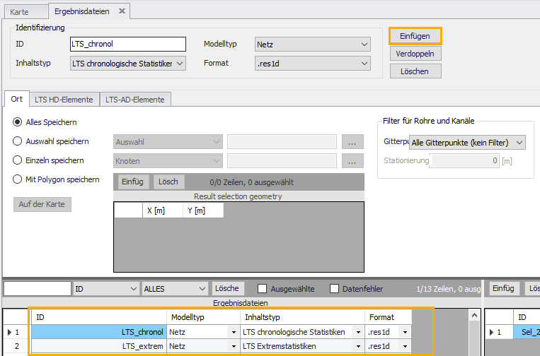
Im Reiter "LTS HD-Elemente" können Sie für beide Ergebnisdateien alle Elemente auswählen, da nur jene in der *.res1d gespeichert werden, die tatsächlich vorhanden sind bzw. berechnet werden können.
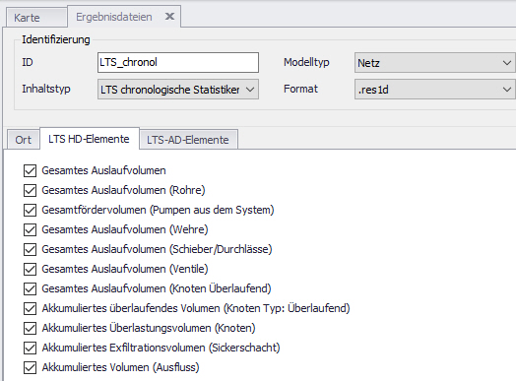

Simulations-Setup
Öffnen Sie den "Simulations-Aufbau" in der Gruppe "Simulationen". Der Simulationslauf "s02_LTS" wurde bereits im Zuge der Erstellung der LTS Jobliste bereits erstellt.

Reiter "Allgemein"
Kontrollieren Sie noch einmal Simulationstypen und Simulationszeitraum.

Reiter "LTS"
Stellen Sie sicher, dass die Jobliste "s02_LTSBase.MJL" ausgewählt ist.

Reiter "Ergebnisse"
Wechseln Sie in den Reiter "Ergebnisse". Die Ergebnisse werden im Standardordner gespeichert - also in jenem Ordner, in dem sich auf die MIKE+ Datenbank befindet. Da wir nur die LTS Ergebnisse erhalten möchten, die wir im vorigen Schritt angelegt haben, löschen wir alle momentan vorhandenen Ergebnisdateien. Markieren Sie dafür die entsprechenden Dateien und klicken Sie auf "Entfernen". Die Warnung quittieren Sie mit <OK>.
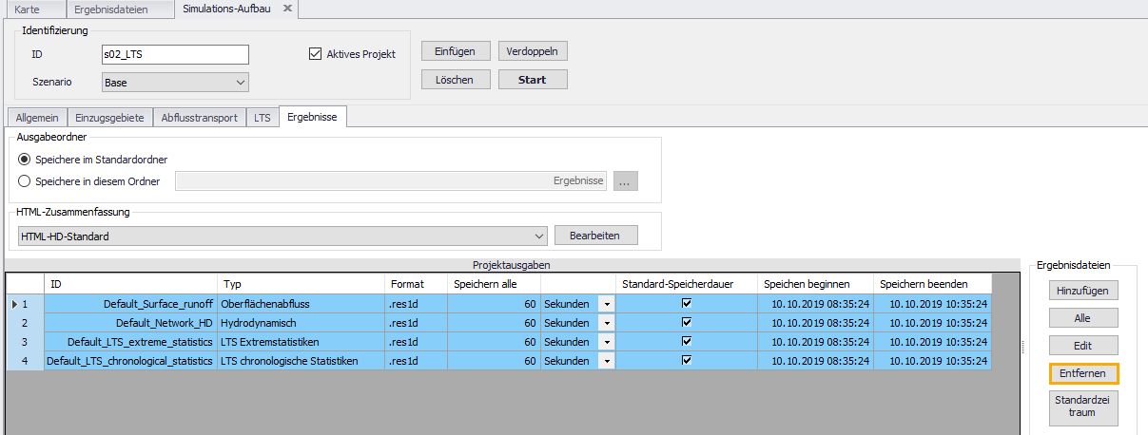
Anschließend möchten wir die erstellten Ergebnisdateien hinzufügen. Klicken Sie auf "Hinzufügen" und wählen Sie die von Ihnen erstellten LTS-Ergebnisdateien aus.
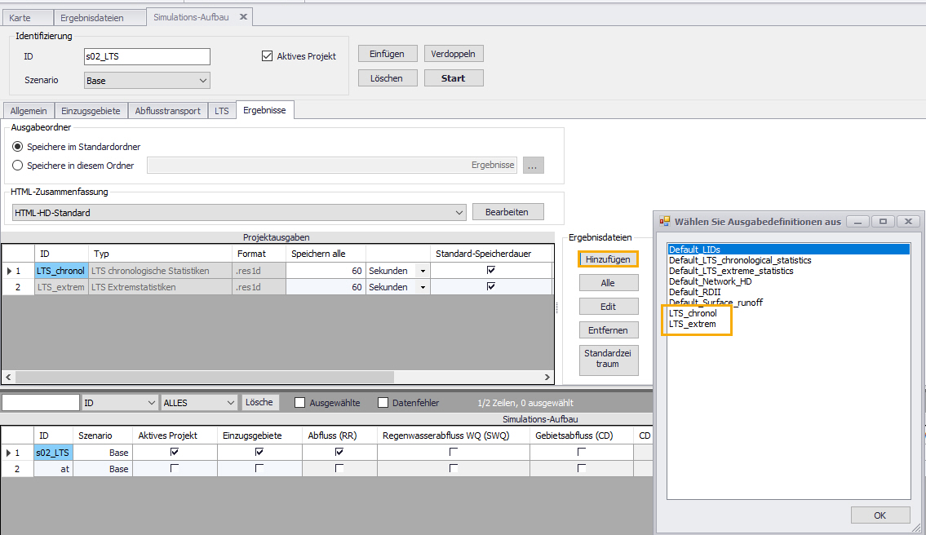

Simulation starten
Stellen Sie sicher, dass "s02_LTS" die aktuelle Simulation ist und starten Sie die Simulation.
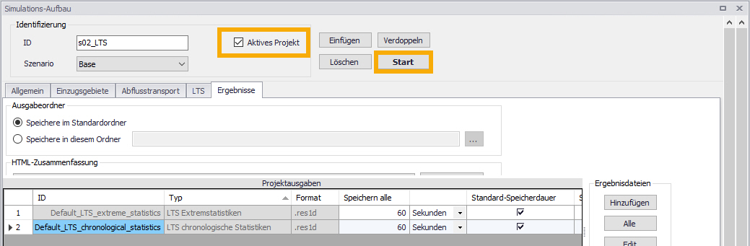
Am unteren Bildrand öffnet sich ein Fenster mit der Logdatei "Uebungsbeispiel_LTS.log". Sie können den Simulationsfortschritt verfolgen, zum einen anhand von Datum/Uhrzeit, zum anderen anhand des Fortschrittbalkens links von Datum/Uhrzeit.


